Упражнения по зрительным тренажёрам  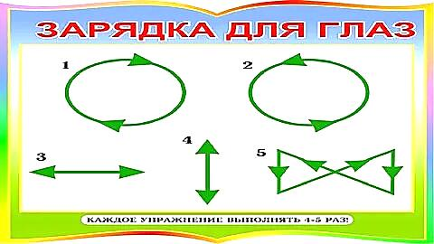  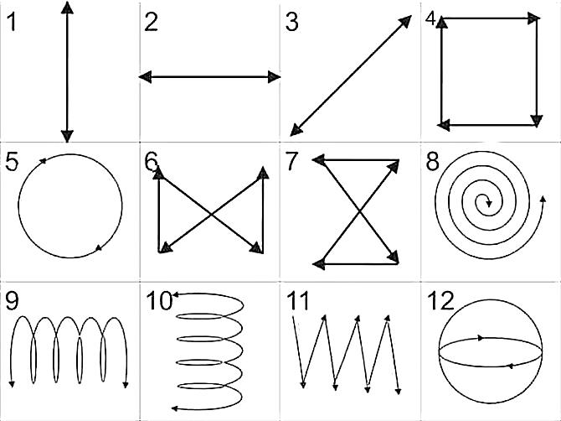  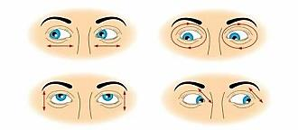  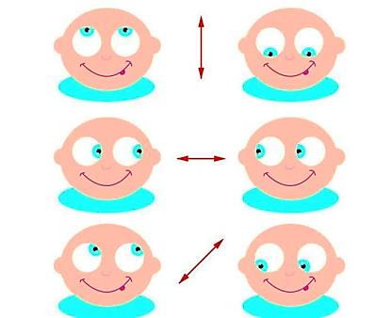  Зрительные тренажёры не только помогают улучшить зрение, но и сами по себе интересны для детей. Они могут быть сюжетные, графические, модульные и выполняются в виде плакатов, схем, настенных панно. | Зрительная гимнастика по лексическим темам  «Ягоды»  Справа зреет земляника, движения глазами  Слева – сладкая черника, вправо-влево  Справа – красная брусника,  Слева спеет ежевика.  Ягоды все соберём, сомкнуть веки обоих глаз  Отдохнём – домой пойдём! на 3-5 сек.  «Дикие животные»  Как-то осенью в лесу смотреть на  висела шишка на виду. указательный палец  Лось сказал, что низко, движения вниз  А зайчонок - высоко, движения вверх  Белочка, сказала - близко, смотреть на  кончик носа  А ежонок - далеко. смотреть вдаль  «Весна»  Весна, весна! Потереть ладошки друг  Пришла весна! о друга,  Тепло на крыльях принесла. прикрыть ими глаза  И вот на самом солнцепеке широко открыть  С поднятой гордо головой глаза  Расцвел подснежник голубой. поморгать | Муниципальное дошкольное образовательное учреждение «Детский сад комбинированного вида «Зёрнышко» города Балашова Саратовской области»  Гимнастика для глаз  (профилактика нарушений зрения)  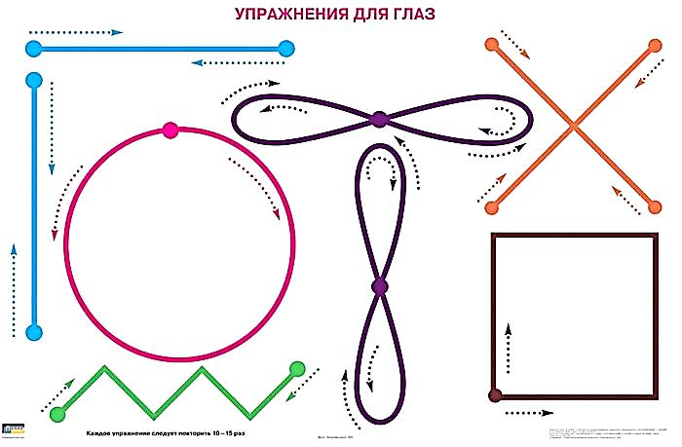  Учителя-логопеды:  Зубавленко Е.В.  Маркова О.В.  г.Балашов

С каждым годом увеличивается количество детей с различными заболеваниями глаз и нарушениями зрения.  В такой ситуации большое значение приобретает разработка различных немедикаментозных упражнений, направленных на тренировку, расслабление и восстановление функций зрительной системы ребёнка.  Как показали современные исследования, различные виды так называемой «гимнастики для глаз» улучшают кровоснабжение глазных яблок, нормализуют тонус глазных мышц, способствуют быстрому снятию зрительного утомления.  Гимнастика для глаз хороша тем, что она не требует больших усилий, при этом очень эффективна. Предлагаем Вашему вниманию упражнениями для поддержания здоровья зрения.  Длительность зрительной гимнастики составляет 2-3 минуты.  Упражнения на улучшение циркуляции крови в органе зрения и  укрепление глазодвигательных мышц  1. Закроем глазки  Необходимо максимально зажмуривать глаза на несколько (3-5) секунд, а затем открывать их на такой же промежуток времени.  2. Моргание  Быстро моргать глазами в течение 10-15 секунд, затем повторить то же  самое 3 раза с интервалами в 5-7 секунд.  3. Повороты глаз  - Медленно перевести взгляд с пола на потолок и обратно, не меняя  положения головы; повторить 8-10 раз.  - Медленно переводить взгляд вправо, влево и обратно; 8-10 раз. | - Медленно переводить взгляд вправо-вверх, затем влево-вниз и обратно. Так 8-10 раз.  1. Круговые движения глазами в одном,  затем в другом направлениях. Повторить 4-6 раз.  2. Погреем глазки  Потереть ладони друг о друга и легко, без усилий, прикрыть ими предварительно закрытые глаза, чтобы полностью загородить их от света  (30 секунд). Открыть глаза.  Комплекс упражнений для профилактики зрительного утомления и  улучшение процесса аккомодации  1. И.п. – сидя, руки на поясе. Повернуть  голову влево, посмотреть на локоть  левой руки. Повернуть голову вправо, посмотреть на локоть правой руки.  Повторить 8-10 раз.  2. И.п. – сидя, руки вперед, посмотреть на  кончики пальцев, поднять руки вверх (вдох), следить глазами за руками, не поднимая головы. Руки опустить (выдох). Повторить 4-5 раз.  3. Потереть ладони друг о друга и легко, без  усилий, прикрыть ими предварительно закрытые глаза, чтобы полностью загородить их от света  (30-40 секунд). Открыть глаза.  Упражнения на укрепление глазодвигательных мышц  Исходное положение: сидя в удобной позе, позвоночник прямой, глаза открыты, взгляд устремлен прямо.  - Взгляд направить влево-прямо, вправо-  прямо, вверх-прямо, вниз-прямо, без задержки в отведённом положении. Повторить 4-5 раз.  - Взгляд смещать по диагонали: влево –  вниз, вправо - вверх, вправо - вниз, влево – вверх. Повторить 6-8 раз.  - Круговые движения глаз: от 1 до 10  кругов влево и вправо. | - Смотреть на кончик пальца или  карандаша, удерживаемого на расстоянии  30 см. от глаз, а затем вдаль. Повторить несколько раз.  «Метка на стекле» по Э.С. Аветисову  Упражнение «метка на стекле» входит в большинство комплексов упражнений для глаз – это простое и эффективное упражнение поможет избавиться от усталости глаз и станет отличной профилактикой снижения зрения.  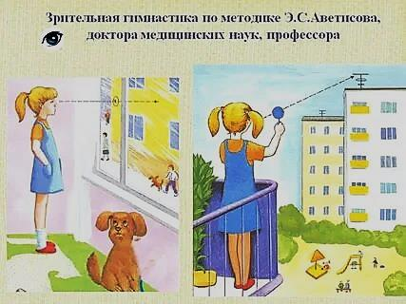  Крупную цветную метку диаметром 3-5 мм прикрепляют к оконному стеклу на уровне глаз ребёнка. Затем он становится на расстоянии 30-36 см от стекла. Ребёнку предлагается смотреть на метку 1-2 секунды, затем перевести взгляд на самую удалённую точку за стеклом и рассказать, что он там видит. Зафиксировав взгляд на этом предмете, затем переводит его на метку на стекле, а затем снова на предмет. Так повторяется несколько раз.

